计划发货物流计算逻辑

体积重量大于实际重量，取体积重量计费；体积重量小于实际重量取实际重量计费（通用）
----------------------------------------------------------------------------------------
顺丰冷运：体积重量计费方式：长X宽X高（cm） ➗ 3000
中通冷运：体积重量计费方式：长X宽X高（cm） ➗ 3300
顺丰重货（常温）：体积重量计费方式：长X宽X高（cm） ➗ 8000
跨越（常温）：体积重量计费方式：长X宽X高（cm） ➗ 8000
----------------------------------------------------------------------------------------
常温订单展示常温价格，冷运展示冷运价格
中通计费：港到港 + 港到门
顺丰冷运计费：标快（无配送费、无提货费） ✖️0.62
顺丰冷运大件到港：到港 ✖️0.62 +配送费（无提货费）
----------------------------------------------------------------------------------------

入仓费：
顺丰特殊入仓（冷运）：
0.2元/KG 最低收费：100元 最高收费：800元
顺丰重货入仓（常温）：
60/票（每个地址）
跨越速运入仓：
60/票（每个地址）
中通入仓：
1吨/100元

举例：

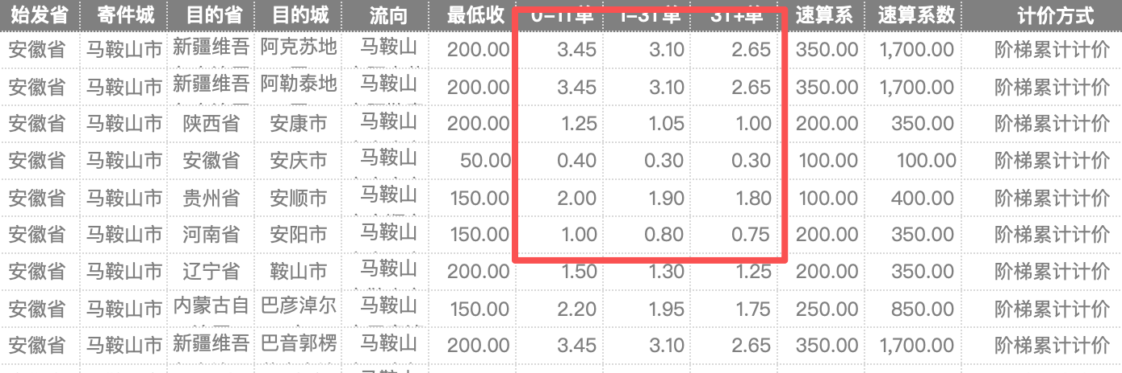
例如1500公斤=首重费用+（1500公斤-首重重量）X 对应区间单价 + 对应区间速算系数

